Servicios en Red

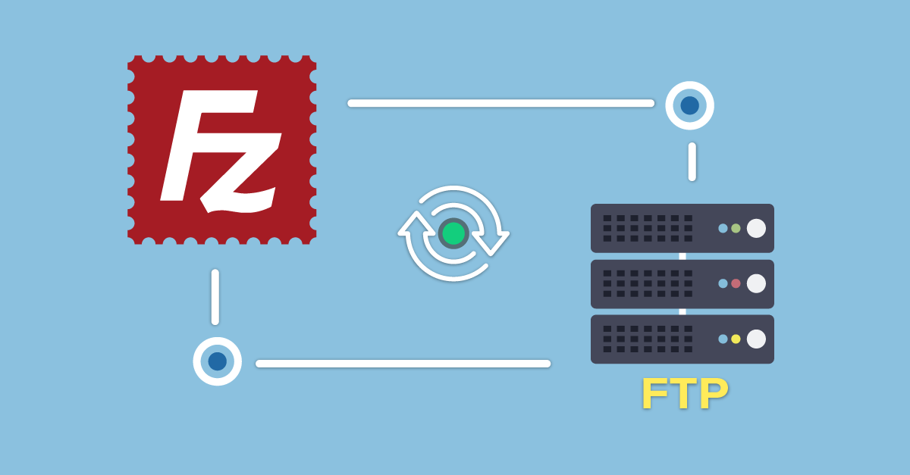

Carlos González Martín

2ªB de Grado medio de Sistemas Microinformáticos y Redes

Servicios en red

Curso 2020-2021

Ilustración 1: Usando chocolatey para instalar filezilla server 3

Ilustración 2: Conexión administrador FileZilla server 3

Ilustración 3: Configuramos el FileZilla 4

Ilustración 4: configuramos los usuarios y las rutas 4

Ilustración 5: Administramos el usuario nobita 5

Ilustración 6: Conexión mediante el usuario doraemon 5

En mi caso use mi maquina real ya que en la máquina de Windows 7 no me funcionaba correctamente

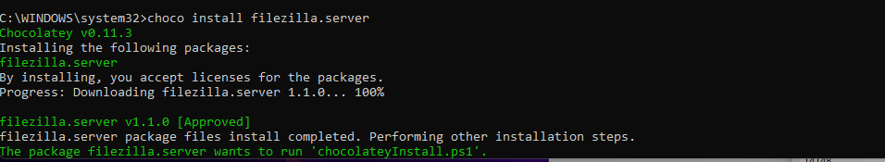

Ilustración : Usando chocolatey para instalar filezilla server

Descargue FileZilla server mediante chocolatey en mi maquina real y tenerlo ya instalado

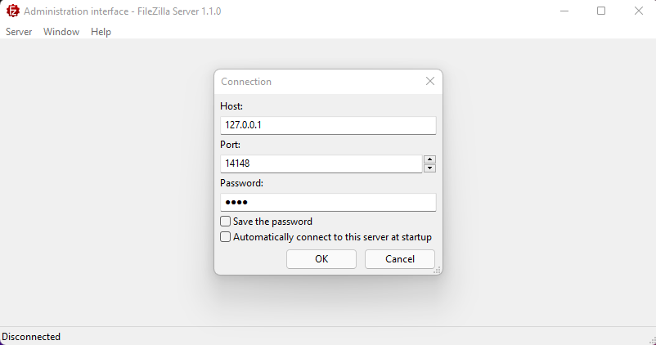

Ilustración : Conexión administrador FileZilla server

ya que Windows 7 no me funciona puse la ip 127.0.0.1 que es el localhost de la maquina, pero hay que poner la ip que nos da el router mediante dhcp

Despues nos saldrá el fingerprint que es la clave del usuario

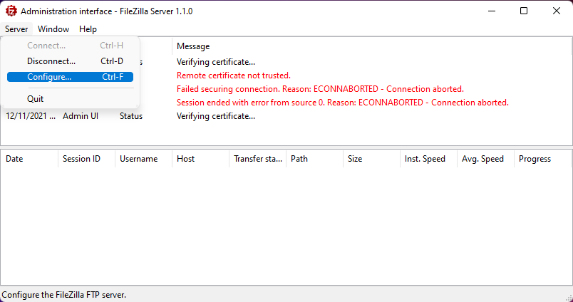

Ilustración : Configuramos el FileZilla

Una vez que hemos terminado las preguntas de preparación configuraremos los usuarios

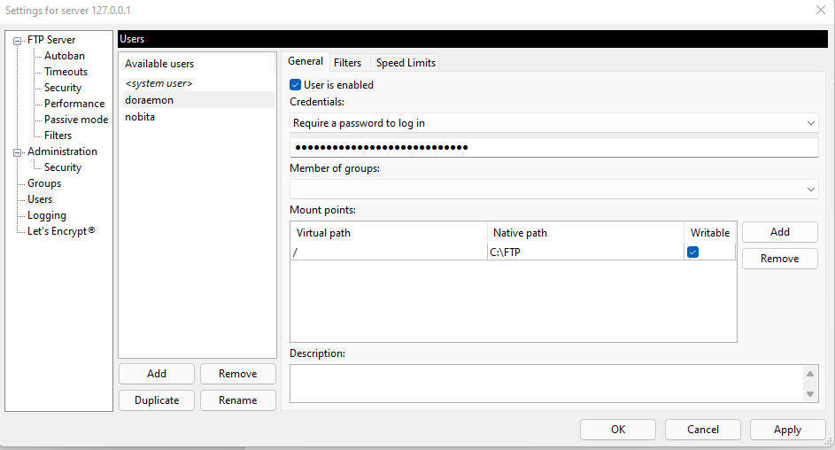

Ilustración : configuramos los usuarios y las rutas

Una vez configurados los usuarios crearemos un directorio en C:\ para que se pueda acceder al directorio

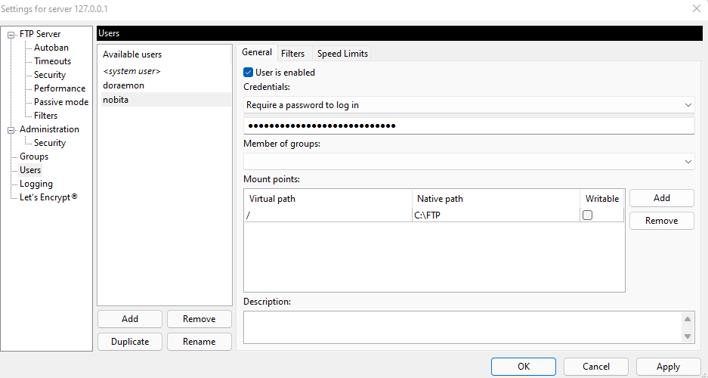

Ilustración : Administramos el usuario nobita

ponemos que el usuario nobita no pueda escribir en el directorio de conexión

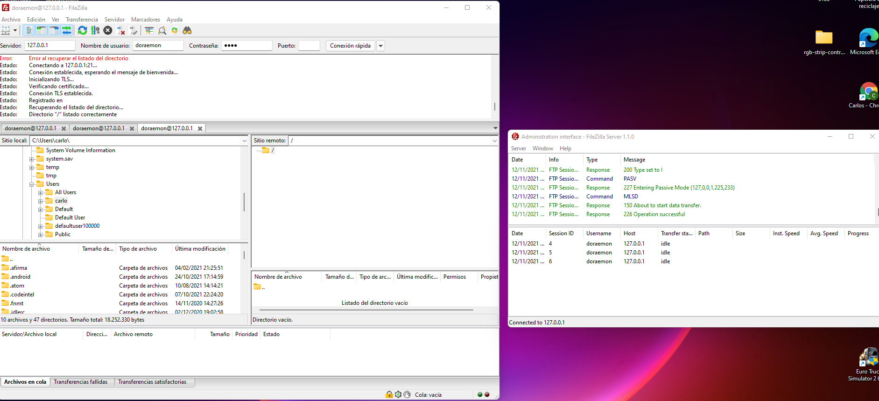

Ilustración : Conexión mediante el usuario doraemon

Creamos la conexión desde el cliente al servidor mediante el usuario doraemon

Como hemos activado la opción que el usuario doraemon que pueda escribir si puede escribir, pero el usuario nobita le hemos dicho que no pueda escribir y cuando lo revisamos no nos deja escribir